qМИНИСТЕРСТВО ОБРАЗОВАНИЯ РЕСПУБЛИКИ БЕЛАРУСЬ  
Учреждение образования «БЕЛОРУССКИЙ ГОСУДАРСТВЕННЫЙ   
ТЕХНОЛОГИЧЕСКИЙ УНИВЕРСИТЕТ»

Факультет Информационных технологий

Кафедра Информационных систем и технологий

Специальность 1-40 05 01 «Информационные системы и технологии»

**ПОЯСНИТЕЛЬНАЯ ЗАПИСКА КУРСОВОГО ПРОЕКТА**

по дисциплине «Скриптовые языки программирования»

Тема «Визитка коммерческого автомобиля Volkswagen Multivan»

**Исполнитель**

студент(ка) 2 курса 2 группы _______________ Савич М.Я.

подпись, дата

**Руководитель**

Ассистент каф.ИСиТ ______________ Кантарович В.С.

должность, ученая степень, ученое звание подпись, дата

Допущен(а) к защите __________________________________ _______________

__________________________________ _______________

__________________________________ _______________

дата, подпись

Курсовой проект защищен с оценкой

Руководитель _________________ ______________ Кантарович В.С.

подпись дата инициалы и фамилия

**Содержание**

Введение 4

1. Постановка задачи 5

1.1 Актуальность задачи 5

1.2 Обзор аналогичных решений 5

1.3 Постановка задачи 8

1.4 Вывод 8

2. Проектирование веб-сайта 9

2.1 Выбор средств реализации программного продукта 9

2.2 Проектирование базы данных 10

2.3 Проектирование страниц 11

2.4 Выбор стилевого оформления 12

2.5 Разработка пользовательских элементов 12

2.6 Выводы 14

3. Реализация структуры веб-сайта 15

3.1 Структура JSX-документа 15

3.2 Вывод 20

4. Тестирование веб-сайта 21

4.1 Адаптивный дизайн веб-сайта 21

4.2 Кроссбраузерность веб-сайта 23

4.3 Выводы 26

5. Руководство пользователя 27

Заключение 29

Список использованных источников 30

Приложение А 31

Приложение B 33

Приложение С 37

# Введение

Курсовой проект представляет собой веб-сервис в виде визитки коммерческого автомобиля модели Multivan автомобильного концерна Volkswagen Audi Group. Тема, выбранная для курсового проекта, подходит для обеспеченных людей, которые могут быть ярыми автолюбителями или коллекционерами редких моделей автомобилей, ибо в любом случае volkswagen multivan является

Цель проекта – создание веб-сервиса субкомпании, которая может предоставить информацию по volkswagen multivan, его комплектациях, истории создания концерна и иных возможностей магазина.

Использование автомобилей является одной из самых актуальных потребностей нынешнего времени, так как поездка на машине в сравнении с общественным транспортом занимает меньше времени, позволяет получить водителю и пассажирам комфортное провождение этого времени и всегда оставляет хорошие эмоции от поездки. Также вы можете абсолютно спокойно добраться в любую точку мира имея надежную и качественную машину, подобную марка машин, продаваемых на платформе. Любой человек за достаточно короткий срок может освоить управление автомобилем. Обучение осуществляется путем прохождения автошколы и последующим получением прав на управление автомобилем.

Цель работы: разработать веб-страницу пиццерии для пользователей, с применением REACT, HTML5, CSS, Sass.

Задачи курсовой работы:

* Создание удобного веб-сайта, для комфортного пребывания на нём пользователя.
* Разработать макет и прототип сайта.
* Разработать структуру веб-сайта.
* Наполнить сайт информацией по теме проекта.
* Создание дизайна.
* Разработка адаптивности веб-сайта для различных видов устройств.
* Тестирование сайта.
* Разработать руководство пользователя.

# 1. Постановка задачи

## 1.1 Актуальность задачи

В наше время актуальность автомобиля растет с каждым днем, буквально в геометрической прогрессии. Это не особо и удивительно. Экономика развивается, все больше и больше людей приобретают возможность покупать себе автомобили и дороги с каждым днем дополняются автомобилями. Данный веб-сервис конечно же будет более актуален для юридичеких лиц, которые берут volkswagen multivan по большей части для рабочих моментов своих фирм. Так называемые «рабочие лошадки». Так же актуален данный автомобиль для людей с большими семьями, которым удобно и лично управлять авт

## 1.2 Обзор аналогичных решений

Веб-сайт представляет собой совокупность веб-страниц, которые могут быть связаны между собой посредством гипертекстовых ссылок.

Веб-сайт должен быть удобным для пользователя, а также должен быть адаптирован под мобильные устройства. Тема веб-сайта должна быть востребованной, а также должна быть актуальной. Для курсовой работы была выбрана тема пиццерии. Данная тема по своей структуре является интернет-магазином, что в настоящее время очень актуально. Чтобы понять, какие технологии используются для создания веб-сайтов, а также какие преимущества и недостатки структуры и дизайна присутствуют у веб-сайтов аналогов, необходимо проанализировать аналогичные решения.

Аналог №1 – сайт commercial.volkswagen-kuntsevo.ru [1].

Компания «commercial.volkswagen-kuntsevo» занимается много лет продажей, оповещением новостей, обновлением комплектаций автомобиля volkswagen multivan. Многие из тех, кто уже воспользовался услугами компании, стали их постоянными клиентами.

Обратившись за автомобилем в компанию «commercial.volkswagen-kuntsevo», вы гарантированно получаете:

* большой выбор чистых и технически исправных автомобилей;
* оперативное, без лишней волокиты, оформление документов;
* доступную стоимость;
* возможность дооснощения заказанного автомобиля дополнительными функциями для дальнейшего удобства.

На рисунке 1.1 представлен пример представления сайта coomercial.volkswagen-kuntsevo.

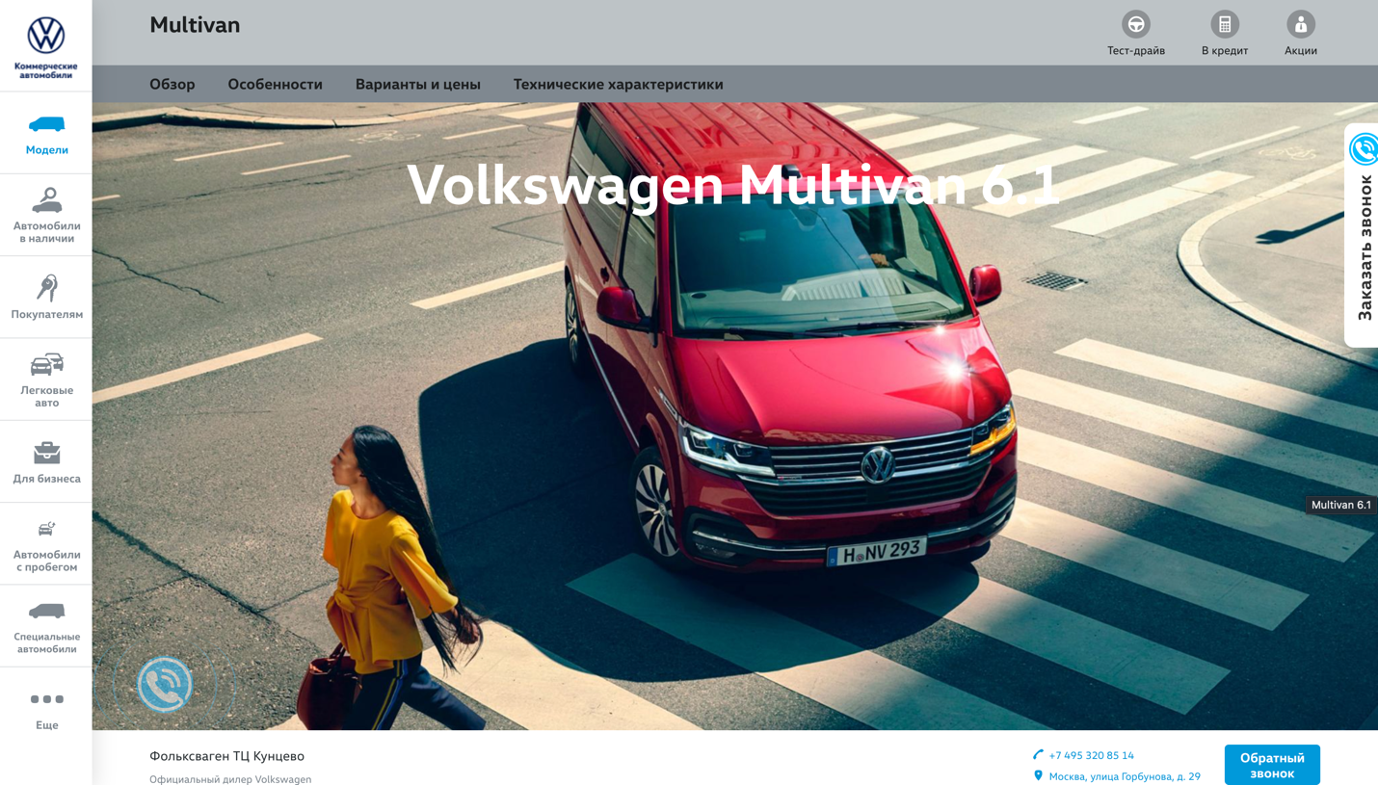

Рисунок 1.1 – Главная страница сайта commercial.volkswagen-kuntsevo

Дизайн веб-сайта адаптирован, что позволяет использовать сайт на мобильных устройствах, горизонтальное меню становится выпадающим, текст остаётся читабельным. Дизайн представлен на рисунке 1.2.

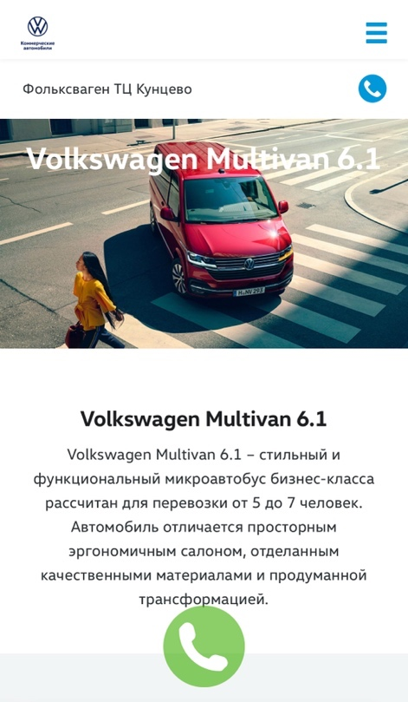

Рисунок 1.2 – Мобильная версия сайта commercial.volkswagen-kuntsevo

К плюсам сайта можно отнести возможность изменения валюты, в которой будет показана цена. Данный веб-сайт был разработан с помощью HTML, CSS, JavaScript, PHP.

Аналог №2 – Сайт cars.volkswagen-commercial.ru [2]

Компания «volkswagen-commercial.ru» предоставляет практически такую же информацию, как и прошлый веб-сервис commercial.volkswagen-kuntsevo, только на главной странице, как только входишь на сайт, можно отсортивовать автомобили volkswagen multivan по цене, модели, и городу дилера для продажи. Данный веб-ресурс функционирует на территории РБ, что конечно же удобнее для жителей нашей страны.

Пример представления сайта показан на рисунке 1.3.

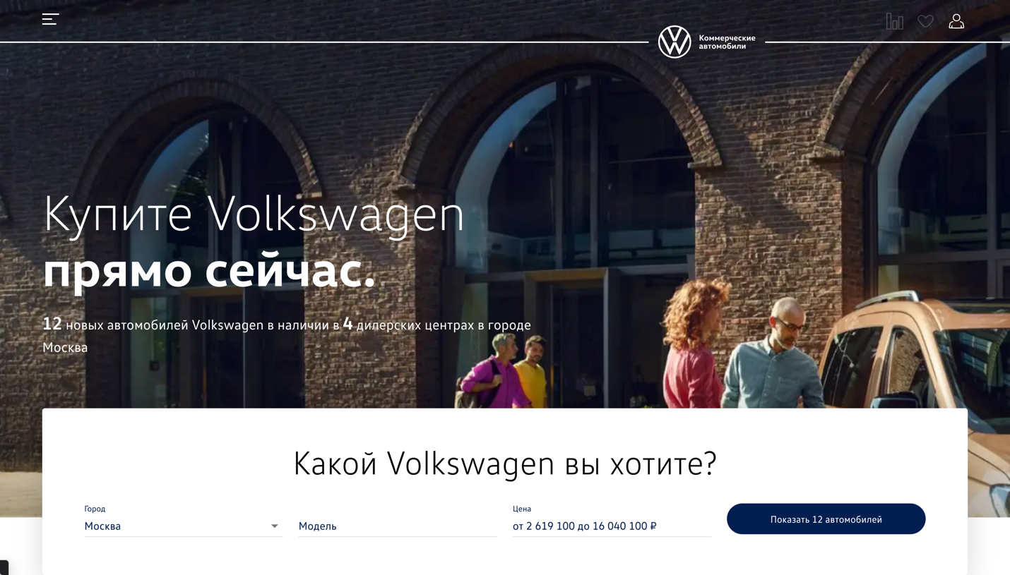

Рисунок 1.3 – Главная страница сайта cars.volkswagen-commercial

Данный сайт, как и предыдущий рассматриваемый аналог, имеет адаптивный дизайн, что позволяет использовать его на мобильных устройствах и не зависит от расширения экрана. Пример представления сайта на мобильном устройстве показан в рисунке 1.4.

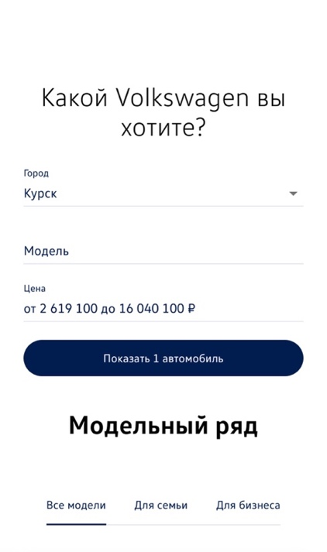

Рисунок 1.4 – Мобильная версия сайта cars.volkswagen-commercial

Из преимуществ можно выделить то, что сайт является только каталогом представляемых товаров. Поэтому для бронирования машины пользователю придется позвонить по указанному номеру. Данный веб-сайт был разработан с помощью HTML, CSS, JavaScript, PHP.

## 1.3 Постановка задачи

Необходимо спроектировать сайт «MultivanVag», на котором пользователи могли бы удобно и быстро просмотреть интересующую себя информацию и в конце понять в полной мере нужен ли им данный автомобиль volkswagen multivan или нет.

Задачи проекта:

* Создание удобного интерфейс для пользователя.
* Обзор аналогов, разработка прототипов и их тестирование в соответствии со сценариями пользователей.
* Разработка дизайна: подбор цветовой схемы, шрифта.

## 1.4 Вывод

В данном разделе были поставлены задачи, которые будут выполняться в течение разработки проекта. Актуальностью проекта обусловлена необходимость разработки приложения. При обзоре аналогичных решений рассматривался функционал аналогичных сервисов аренды авто, из которых в проект было добавлено много полезных функций.

# 2. Проектирование веб-сайта

## 2.1 Выбор средств реализации программного продукта

Главной задачей сайта является предоставление информации об автомобилях, которые имеются в наличии. Данный веб-сервис будет предназначен для людей, которые хотят полноценно приобрести себе такой коммерческий транспорт как volkswagen multivan. Сайт будет адаптирован под мобильные устройства, а также будет кроссплатформенным.

Интернет-магазин будет разработан в текстовом редакторе Visual Studio Code. Страницы сайта могут просматриваться в таких браузерах как Microsoft Edge, Safari, Opera, Mozilla Firefox, Google Chrome.

Visual Studio Code — редактор исходного кода, разработанный Microsoft для Windows, Linux и macOS, представлен на рисунке. Позиционируется как «лёгкий» редактор кода для кроссплатформенной разработки веб- и облачных приложений. Включает в себя отладчик, инструменты для работы с Git, подсветку синтаксиса и средства для рефакторинга.

Для реализации будущего сайта будет использована следующая архитектура:

* Front-end.
* Back-end.

Front-end — это часть сайта, которая видна пользователю. В данном случае это будет внешний вид сайта, его дизайн, а также навигация по сайту. В данном случае будет использованы следующие технологии: React JS, SASS, React Router.

JavaScript – это язык программирования, который используется для создания динамических веб-страниц. JavaScript позволяет создавать интерактивные веб-страницы, которые могут реагировать на действия пользователя.

React JS — это библиотека JavaScript, предназначенная для разработки пользовательских интерфейсов. В отличие от других библиотек JavaScript React JS использует компонентный подход, который позволяет разрабатывать сложные интерфейсы из простых компонентов. С помощью React разработчики создают веб-приложения, которые изменяют отображение без перезагрузки страницы. Благодаря этому приложения быстро реагируют на действия пользователя, например заполнение форм, применение фильтров, добавление товаров в корзину и так далее. React применяют для отрисовки компонентов пользовательского интерфейса. Также библиотека может полностью управлять фронтендом. В этом случае React используют с библиотеками для управления состоянием и роутинга, например, Redux и React Router.

SASS — это расширение CSS, которое добавляет в CSS мощные возможности, такие как переменные, вложенные правила, импорт и многое другое. Но самое главное, что SASS позволяет использовать препроцессоры, которые позволяют писать более краткий и лаконичный код.

React Router — это библиотека для маршрутизации в React-приложениях. React Router позволяет создавать маршруты, которые будут отображаться в зависимости от URL-адреса. Благодаря React Router можно создавать SPA (Single Page Application), которые не перезагружают страницу при переходе по ссылкам.

React Swiper – готовый компонент слайдера, доступный при использования ReactJS.

Back-end — это часть приложения, которая отвечает за обработку данных, которые приходят от клиента и возвращают данные клиенту. Также Back-end отвечает за работу с базой данных, которая хранит данные приложения.

Для передачи данных между клиентом и сервером будет использоваться формат JSON.

JSON — это текстовый формат обмена данными, который основан на JavaScript. JSON позволяет передавать данные между клиентом и сервером. JSON позволяет передавать данные в виде объектов, массивов, строк, чисел, логических значений и null.

Вышеприведенные технологии обеспечат создание удобного и оптимизированного сайта, который будет работать быстро и эффективно, что несомненно не останется незамеченным пользователями.

## 2.2 Проектирование базы данных

В качестве базы данных, хранящей информацию об комплектациях автомобилях, был использован файл формата Json. Представление данного файла показано на рисунке 2.2.

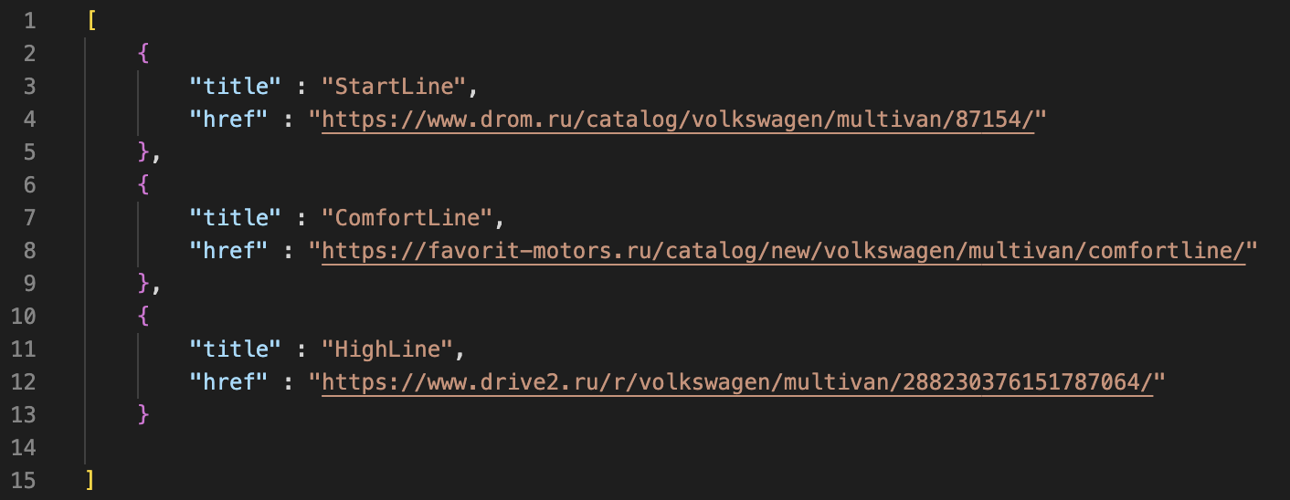

Рисунок 2.2 – Файл Json

По рисунку два можно заметить, что данный файл хранит себе 2 поля, которые содержат в себе информацию. Поле “title” хранит в себе название пункта списка <li>. Поле “href” содержит в себе ссылку на описание соответствующей комплектации. Таким образом, можно понять, что в данном файле содержатся поля, отвечающие за какую-либо информации об авто.

## 2.3 Проектирование страниц

В данном проекте будет использована Flexbox-верстка (Flexbox), так как она позволяет создавать адаптивные веб-страницы, которые будут отображаться корректно на всех устройствах. С помощью этой технологии можно очень просто и гибко расставить элементы в контейнере, распределить доступное пространство между ними, и выровнять их тем или иным способом даже если они не имеют конкретных размеров. CSS Flexbox поддерживается всеми используемые на сегодняшний момент современными браузерами (с использованием префиксов: IE10+, Edge12+, Firefox 2+, Chrome 4+, Safari 3.1+, Opera 12.1+, iOS Safari 3.2, Opera mini, Android 2.1+, Blackberry 7+).

На сайте будут отражены следующие страницы:

* Главная.
* История концерна
* Информация об концерне(О нас).

«Главная» — это первоначальная страница сайта, на которой пользователь сможет прочесть некоторую информацию о компании. Это сделано для того, чтобы расположить потенциального клиента и уверить его в том, что он безоговорочно может доверять нашей компании. В верхней части страницы расположен “header”, в котором пользователь обнаружит навигационное меню, которое было создано для удобного использования сайта и всех его возможностей. Чуть ниже, каждый посетитель сможет узнать о преимуществах компании перед конкурентами в сфере реализации автомобилей. Под фотографиями присутствуют кнопки “Дополнительно”, которые переправляют пользователя на страницу “История”. Дополнительно будет добавлен слайдер, содержащий самые интересные проекты volkswagen multivan, которые были выбраны с помощью анализа прошлых запросов пользователей сайта.

При клике по вкладке «История» пользователю будет предложена история концерна, как выглядели машины в разные года, общие характеристика автомобиля типа(масса, длина, ширина). Предоставлены страны, в которых производятся автомобили volkswagen multivan. К концу страницы предоставлен список комплектаций с соответствующими ссылками на описание.

Во вкладке «О нас» пользователю будут предложена информация о автомобильном концерне volkswagen audi group. Также присутствуют форма google карт, на которой указано местоположение головного завода volkswagen audi group.

## 2.4 Выбор стилевого оформления

Для реализации стилевого оформления сайта было выбрано минималистическое направление с элементами классического веб-дизайна. Такой стиль позволяет привлечь внимание новых пользователей. Сайт не загромождается лишними деталями, большим количеством спецэффектов. Акцент на сайте ориентируется на основной контент.

Сайт будет состоять из двух основных цветов - белого и черного. Черный цвет будет использоваться для фона, а белый для текста и основных элементов дизайна. Также, дополнительным цветом, используемым для различных значков, будет желтый. Эти цвета были подобраны так, потому что они будут приятны для глаз и это цвета, на которое пользователь сразу обратит внимания на сайт.

В данном проекте будут использован один основной шрифт: Roboto. Шрифт подключался с помощью библиотеки Google Fonts.

[Шрифтовая гарнитура](https://ru.wikipedia.org/wiki/%D0%93%D0%B0%D1%80%D0%BD%D0%B8%D1%82%D1%83%D1%80%D0%B0_(%D1%82%D0%B8%D0%BF%D0%BE%D0%B3%D1%80%D0%B0%D1%84%D0%B8%D0%BA%D0%B0)) [без засечек](https://ru.wikipedia.org/wiki/%D0%93%D1%80%D0%BE%D1%82%D0%B5%D1%81%D0%BA), которая была спроектирована американской корпорацией [Google](https://ru.wikipedia.org/wiki/Google_(%D0%BA%D0%BE%D0%BC%D0%BF%D0%B0%D0%BD%D0%B8%D1%8F)), а затем представлена вместе с [ОС](https://ru.wikipedia.org/wiki/%D0%9E%D0%BF%D0%B5%D1%80%D0%B0%D1%86%D0%B8%D0%BE%D0%BD%D0%BD%D0%B0%D1%8F_%D1%81%D0%B8%D1%81%D1%82%D0%B5%D0%BC%D0%B0) Android 4.0 в качестве системного шрифта вышеназванной [мобильной ОС](https://ru.wikipedia.org/wiki/%D0%9C%D0%BE%D0%B1%D0%B8%D0%BB%D1%8C%D0%BD%D0%B0%D1%8F_%D0%BE%D0%BF%D0%B5%D1%80%D0%B0%D1%86%D0%B8%D0%BE%D0%BD%D0%BD%D0%B0%D1%8F_%D1%81%D0%B8%D1%81%D1%82%D0%B5%D0%BC%D0%B0). Roboto распространяется на условиях, предусмотренных [лицензией Apache](https://ru.wikipedia.org/wiki/%D0%9B%D0%B8%D1%86%D0%B5%D0%BD%D0%B7%D0%B8%D1%8F_Apache). Начиная с 12 января 2012 года семейство шрифтов доступно для бесплатной загрузки с веб-страницы [Android Design](https://material.io/guidelines/resources/roboto-noto-fonts.html), ныне на этом сайте шрифт не доступен. Гарнитура включает в себя прямое и наклонное начертания для шрифтов различных насыщенностей: сверхтонкое, тонкое, обычное, среднее, полужирное, очень жирное. Также доступны уплотнённые начертания. Дизайнером гарнитуры выступил Кристиан Робертсон, который ранее выпустил разреженную вариацию [Ubuntu Titling](https://ru.wikipedia.org/wiki/Ubuntu-Title) через свою личную словолитню Betatype.

## 2.5 Разработка пользовательских элементов

Логотип имеет сдержанный минималистический стиль, который бросается в глаза пользователей. При выборе цветовой гаммы было принято решение использовать цвета флага страны-производителя автомобиля volkswagen multivan. Логотип представлен на рисунке 2.3.



Рисунок 2.3 – Логотип компании MultivanVag

В проекте будут пользовательские элементы, которые будут отвечать за взаимодействие пользователя с сайтом. Это будут следующие элементы: кнопки, модальные окна и т. д. Пример кнопки приведен на рисунке 2.4.



Рисунок 2.4 – Интерактивная кнопка

Также будет адаптивный слайдер на сайте, который будет переключаться автоматически через 2 секунды. Пример слайдера будет на рисунке 2.5.

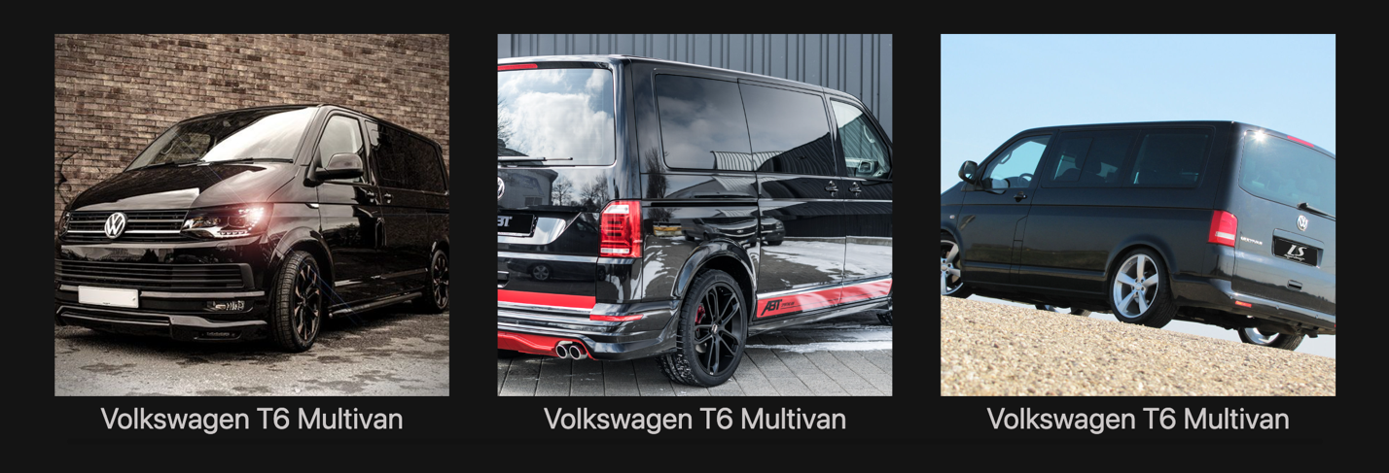

Рисунок 2.5 – Адаптивный слайдер

Для удобного использования сайта было добавлено навигационное меню, позволяющее пользователю перемещаться по сайту без особых сложностей. Пример меню приведен на рисунке 2.6.



Рисунок 2.6 – Навигационное меню сайта MultivanVag

На данном этапе были созданы макеты сайта, которые будут использоваться для дальнейшей разработки сайта. Были выбраны основные цвета и шрифты, которые будут использоваться на сайте. Были разработаны некоторые динамические эффекты и анимации, которые позволят придать сайту интерактивность и сделают его более привлекательным для пользователя. Самое главное, чтобы сайт был удобным для пользователя и отвечал его потребностям.

## 2.6 Выводы

Подводя итоги этого раздела, можно сказать, что были разработаны макеты сайта, которые будут использоваться для дальнейшей разработки сайта. Были выбраны основные цвета и шрифты, которые будут использоваться на сайте. Были разработаны некоторые динамические эффекты и анимации, которые позволят придать сайту интерактивность и сделают его более привлекательным для пользователя.

# 3. Реализация структуры веб-сайта

## 3.1 Структура JSX-документа

Для реализации проекты было принято решение создавать разные компоненты. Компонент — это функция, которая возвращает JSX формат.  JavaScript XML (JSX) — это расширение синтаксиса JavaScript, которое позволяет использовать HTML-подобный синтаксис для описания структуры интерфейса. Как правило, компоненты написаны с использованием JSX, но также есть возможность использования обычного JavaScript. Код примера JSX-формата показан в листинге 3.1.

|  |
| --- |
| function Footer() {  return (  <div className="Footer">  <div className="wrapper">  <p className="author">© 2023 Volswagen. All rights reserved.</p>  <div className="icons">  <a target='_blank' href="https://instagram.com/volkswagen/">  <img src={Instagram} alt="" />  </a>  <a target='_blank' href="https://www.facebook.com/VW/">  <img src={Facebook} alt="" />  </a>  <a target='_blank' href="https://tttttt.me/volkswagen_fan">  <img src={Telegram} alt="" />  </a>  </div>  </div>  </div> |

Листинг 3.1 — Структура JSX-формата

Самым главным компонентом будет с названием файлом и функции App.jsx. Он будет содержать основные маршруты по сайту. Для этого нужно использовать пакет React-router-dom. У React-router-dom есть преимущество перед обычными ссылками тега <a> – это SPA. SPA (single page application) – это веб-приложение, работающее на одной странице. Оно подгружает все необходмые javascript и css файлы при первой загрузке страницы, а затем все общение между клиентом и сервером сводится к минимуму. Т. е. при таком подходе большая часть работы сайта производится на стороне клиента, а если нужно получить данные с сервера, то это обычно делается с помощью JSON. Код примера маршрутов будет показан в листинге 3.2.

|  |
| --- |
| return (  <div className="App">  <BrowserRouter>  <Navbar/>  <Routes>  <Route path="/" element={<Home />} />  <Route path="/history" element={<History />} />  <Route path="/about" element={<About />} />  <Route path="*" element={<Error />} />  </Routes>  <ToastContainer/>  <Footer/>  </BrowserRouter>  </div>  ); |

Листинг 3.2 — Структура маршрутов

Следующим компонентом будет About компонент. Данный компонент представляет собой историю главного завода volkswagen в немецком городе Wolfsburg. Также присутствует <iframe>, в котором присутствует ссылка на форму google карт, на которой точно указан адрес главного завода volkswagen в Германии.

Код карточки автомобиля показан на листинге 3.3.

|  |
| --- |
| return (  <div className="pad">  <div className="back">  <div className="wrapper">  <div className="about">  <h1>О нас</h1>  <p className="zavodVag">  Завод Volkswagen в Вольфсбурге — всемирная штаб-квартира Volkswagen Group[1] и одно из крупнейших производственных предприятий в мире, занимающее площадь чуть менее 6,5 миллионов м²[2]. В 2015 году завод в Вольфсбурге произвёл 815 тысяч автомобилей. На этом предприятии также производятся колбаски карривурст Volkswagen.  Автоштадт Фольксваген расположен на берегу искусственного канала между центром Вольфсбурга и заводом Volkswagen. Здания, площади и разделяющих их зеленые пространства представляют собой настоящий памятник ландшафтной архитектуры, на территории комплекса установлены многочисленные скульптуры и инсталляции. Помимо штаб-квартиры Volkswagen Group, заводских конвейеров, центра продаж авто, отеля Ritz-Carlton, здесь расположен музей истории автомобилестроения Zeithaus, два кинотеатра, несколько ресторанов, трассы для тест-драйвов, аттракционы, а главное семь (скоро их будет восемь) павильонов, где представлены модели автомобильных марок, входящие в состав концерна, демонстрируется история концерна и планы на будущее. Выставочная часть дополняются многочисленными аттракционами и мероприятиями, рассчитанными как на взрослых, так и на детей и молодых людей, в центре внимания которых- тема движения.  Экскурсии по Автограду начинаются в павильоне Форум. Здесь в сферическом кинотеатре можно увидеть уникальные ролики по автомобильной тематике, а в студии авто-дизайна каждый посетитель может придумать своей дизайн-проект автомобиля.  </p>  </div>  <iframe  title="map"  width="100%"  height="400"  frameborder="0"  style={{ border: 0, margin: "0 auto", display: "block" }}  //block="center" src="https://maps.google.com/maps?width=100%25&amp;height=600&amp;hl=en&amp;q=Heinrich-Nordhoff-Stra%C3%9Fe,%2038440%20Wolfsburg,%20Germany+(wolfsburg)&amp;t=&amp;z=14&amp;ie=UTF8&amp;iwloc=B&amp;output=embed"  ></iframe>  </div>  </div>  </div>  ); |

Листинг 3.3 — Страница “История”

Следующим компонентом является навигационная панель, которая располагается на каждой странице. С её помощью облегчается нахождение пользователя на сайте. Код страницы показан на листинге 3.4.

|  |
| --- |
| return (  <div className="navbar">  <div className="wrapper">  <nav>  <div className="logo">  <Link className="logo-text" to="/">MultivanVag</Link>  </div>  <ul className={isOpen ? "active" : ""}>  <li>  <NavLink classNameActive="active" to="/" onClick={() => {  setIsOpen(false);  setIsHover(false);  }}>Главная</NavLink>  </li>  <li>  <NavLink classNameActive="active" to="/history" onClick={() => {  setIsOpen(false);  setIsHover(false);  }}>История</NavLink>  </li>  <li>  <NavLink classNameActive="active" to="/about" onClick={() => {  setIsOpen(false);  setIsHover(false);  }}>О нас</NavLink>  </li>  </ul>  <div className={isOpen ? "hamburger-lines active" : "hamburger-lines"} onClick={() => setIsOpen(!isOpen)}>  <span className="line_ line1"></span>  <span className="line_ line2"></span>  <span className="line_ line3"></span>  </div>  </nav>  </div>  </div>  ); |

Листинг 3.4 — Навигационная панель

Следующим компонентом является Swiper. Этот компонент отвечает за работоспособность слайдера, размещенного на главной странице. Слайдер состоит из лучших частных проектов volkswagen multivan. Код слайдера показан на листинге 3.5.

|  |
| --- |
| <Swiper  modules={[Autoplay]}  //arrow  autoplay={{  delay: 2500,  disableOnInteraction: false,  }}  spaceBetween={50}  //бесконечный слайдер  loop={true}  slidesPerView={3}  //по центру  navigation  pagination={{ clickable: true }}  scrollbar={{ draggable: true }}  //по центру слайды в слайдере  centeredSlides={true}  onSwiper={(swiper) => console.log(swiper)}  //скрыm, стрелки и точки  breakpoints={{  320: {  slidesPerView: 1,  spaceBetween: 20,  },  480: {  slidesPerView: 2,  spaceBetween: 30,  },  640: {  slidesPerView: 3,  spaceBetween: 40,  },  }}  >  <SwiperSlide>  <div className="slide">  <div className="slide_img">  <img  src="https://www.abt-sportsline.de/fileadmin/abt-sportsline/Modelle/VW/Bus/T6/Heroteaser/t6-heck.jpg"  alt=""  />  </div>  <div className="slide_title">Volkswagen T6 Multivan</div>  </div>  </SwiperSlide>  <SwiperSlide>  <div className="slide">  <div className="slide_img">  <img  src="https://www.ls-felgendesign.de/bilder/popup/2500x1550/h-und-r-gewindefahrwerk-t5-t6-vw-bus-9x20-2753520-alufelgen.jpg"  alt=""  />  </div>  <div className="slide_title">Volkswagen T6 Multivan</div>  </div>  </SwiperSlide>  <SwiperSlide>  <div className="slide">  <div className="slide_img">  <img  src="https://i.pinimg.com/originals/c3/7c/01/c37c01ec6ae18d7d690f6d2cbf216850.jpg"  alt=""  />  </div>  <div className="slide_title">Volkswagen T6 Multivan</div>  </div>  </SwiperSlide>  </Swiper> |

Листинг 3.5 — Слайдер

Таким образом, в этом разделе были рассмотрены основные компоненты приложения, которые будут использоваться в дальнейшем. Хотелось бы отметить, что JSX-формат очень удобный для написания кода, так как он позволяет писать код в HTML-формате, что упрощает его чтение и понимание.

## 3.2 Вывод

Таким образом, были рассмотрены основные моменты, которые будут реализованы в проекте.

# 4. Тестирование веб-сайта

## 4.1 Адаптивный дизайн веб-сайта

Сегодня количество пользователей, которые заходят в Интернет с мобильных устройств очень велико, и с каждым днем их становится все больше. А потому адаптация веб-сайта под маленькие экраны – актуальная задача и для курсового проекта.

Передо мной стояла задача: создать сайт, который будет сам подстраиваться под разные типы экранов. Главными условиями адаптивности является не фиксированный размер элементов страницы.

Для создания адаптивности веб-сайта были использованы следующие инструменты: медиа-запросы (@media), единицы измерения, которые связаны непосредственно с параметрами области просмотра (представляют собой процентные величины от текущей области просмотра браузера).

После написания основной структуры страницы на JSX и внешнего стилевого оформления появился вопрос о тестировании. Веб-сайт был открыт при помощи различных браузеров. После этого было выявлено, что во всех браузерах сайт выглядит одинаково.

При отображении сайта на мобильных устройствах навигационное меню в верхнем колонтитуле меняется на выпадающее меню, открывающееся при нажатии на кнопку меню. На рисунке 4.1 можно увидеть пример адаптивного дизайна для мобильных устройств.

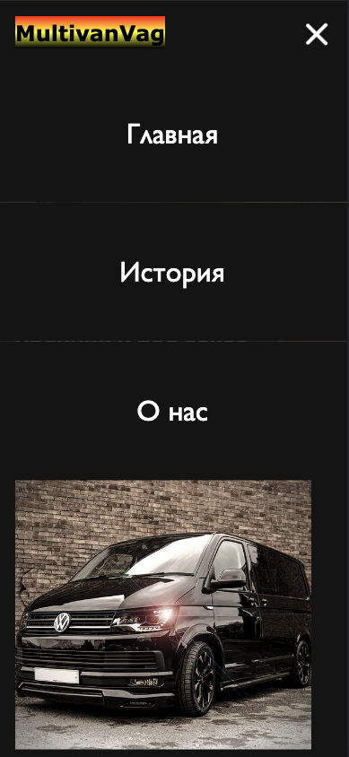

Рисунок 4.1 – Адаптив страницы автомобилей

Также при использовании мобильного устройства блоки с продуктами на странице для отображения располагаются друг под другом. На рисунке 4.2 можно увидеть пример.

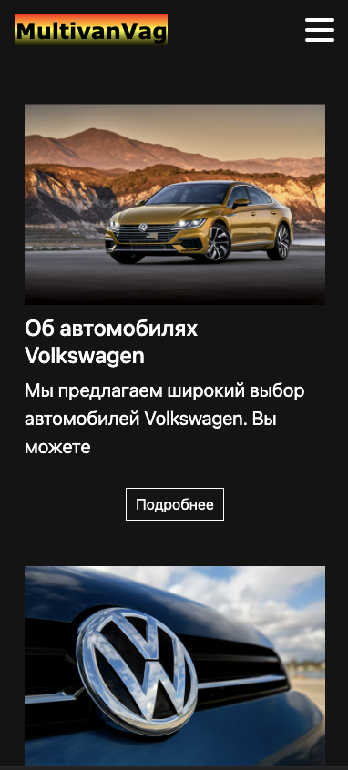

Рисунок 4.2 – Размещение блоков с картинками

И таким образом можно сказать, что все блоки располагаются друг за друг, потому что пользователю было все хорошо видно на его мобильном устройстве.

## 4.2 **Кроссбраузерность веб-сайта**

Очень важно, чтобы наш сайт был кроссбраузерным. Кроссбраузерность – это способность веб-ресурса отображаться одинаково и работать во всех популярных браузерах, без перебоев в функционировании и ошибок в верстке, а также с одинаково корректной читабельностью контента.

У каждого браузера есть свои встроенные, экспериментальные или нестандартные свойства и для того, чтобы они корректно работали было принято решения о внедрении вендорных префиксов. Они были автоматически прописаны после компиляции файла с расширением sass.

Веб-сайт будет тестироваться в следующих браузерах: Google Chrome и Internet Explorer.

При проверке веб-сайта в Google Chrome никаких искажений текста, анимации, переходов не было выявлено. На рисунках 4.3 и 4.4 можно увидеть пример веб-страницы в Google Chrome.

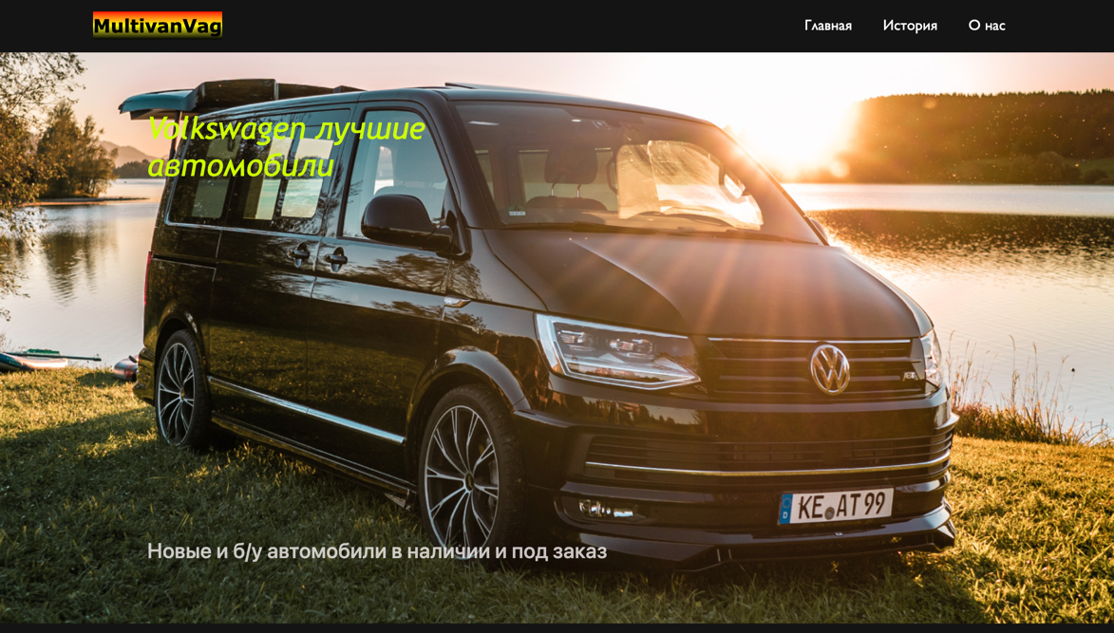

Рисунок 4.3 – Отображение сайта в Google Chrome

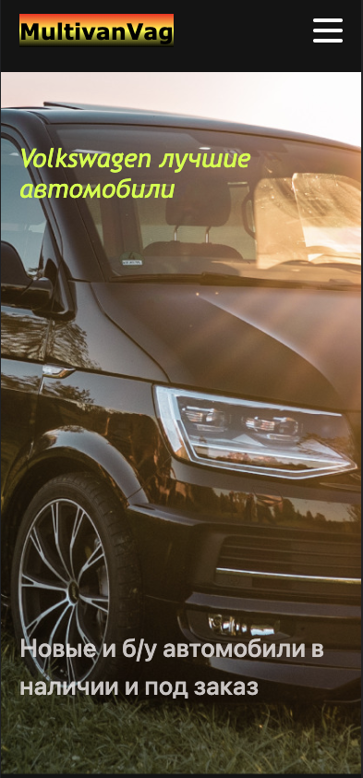

Рисунок 4.4 – Отображение мобильной версии

В Internet Explorer сайт показал схожий результат: никаких отклонений как для мобильной версии сайта, так и для компьютерной не было выявлено, текст не съехал, не произошло его наложения на картинки. На рисунках 4.5, 4.6 можно увидеть пример веб-страницы в Internet Explorer.

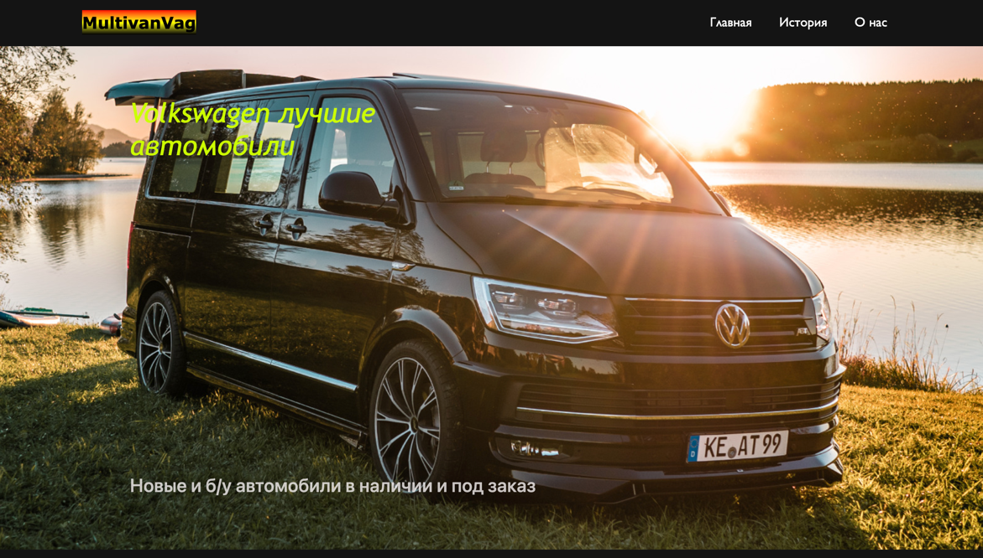

Рисунок 4.5 – Отображение сайта в Internet Explorer

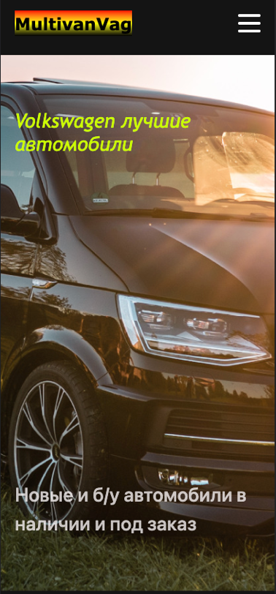

Рисунок 4.6 – Мобильная версия сайта

При просмотре веб-сайта с помощью таких браузеров как Google Chrome, Internet Explorer общий вид веб-страницы не изменился.

По итогу выполнения данного этапа для веб-сайта был разработан адаптивный дизайн и кроссбраузерность. Работа, проделанная с сайтом, позволяет пользователям ориентироваться по сайту. Лишних элементов нет, что упрощает пользование сайтом. При пользовании сайтом при помощи мобильного устройства некоторые элементы меняют свое положение, для более удобного пользования. В ходе тестирования были проверены все ссылки (включая модальные окна), проверены формы регистрации пользователя. Была выполнена проверка контента. Также в ходе тестирования была проверена совместимость с браузерами. (Google Chrome, Internet Explorer).

## 4.3 Выводы

В этом разделе было проведено тестирование функционала сайта. Были проверены все функции сайта, которые должны работать корректно, а также были проверены все элементы, которые должны быть доступны для пользователя. Не было обнаружено никаких ошибок, которые могли бы повлиять на работу сайта.

# 5. Руководство пользователя

В самом начале при входе в приложение пользователь оказывается на главной странице. На ней ему предоставляется краткая информация о самой компании, о ее преимуществах. Помимо этого, вверху страницы пользователю будет предложено навигационное меню, позволяющее удобно пользоваться приложением. Представление главной страницы показано на рисунке 5.1.



Рисунок 5.1 – Главная страница

При клике по вкладке «История», пользователю будет предложена информация об истории создания инженерами коммерческого автомобиля модели multivan. На этой странице он сможет узнать более детальную информацию об автомобиле. Содержит дополнительные ссылки на подробное описание комплектаций multivan. Пример страницы приведен на рисунке 5.2.

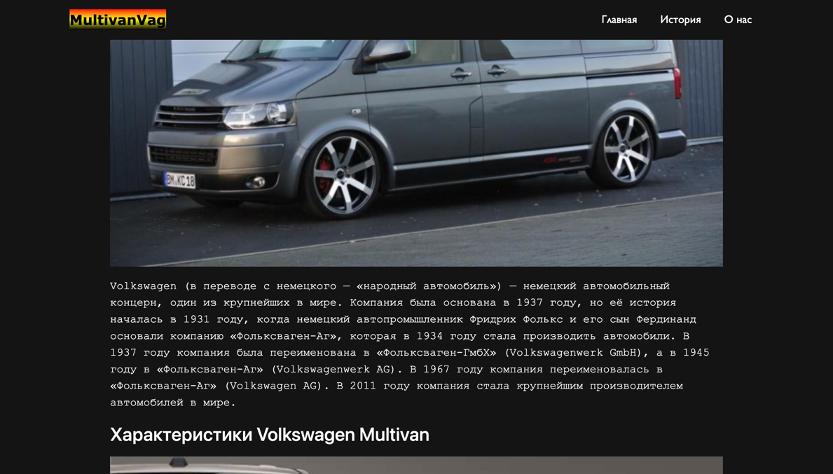

Рисунок 5.2 – Вкладка «История»

При клике по вкладке «О нас», пользователю будет предложена информация об истории концерна. На этой странице он сможет узнать более детальную информацию об концерне. Содержит форму google карт. Пример страницы приведен на рисунке 5.3.

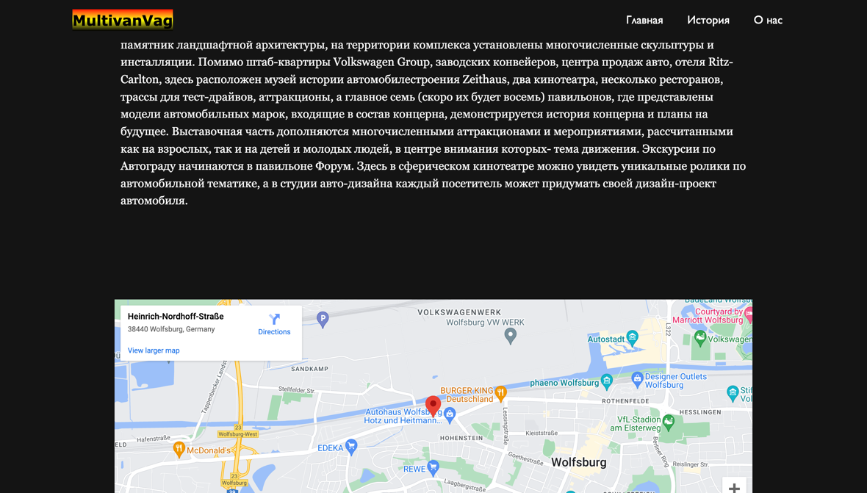

Рисунок 5.3 – Вкладка «О нас»

# Заключение

В ходе курсового проекта были изучены основные возможности при использовании React-библиотеки. Благодаря сторонним библиотекам были достигнуты те цели, которые были поставлены в начале проекта. Благодаря компоненту Toastify была реализована возможность уведомлять пользователя о событиях. В ходе проекта основными использованными хуками были классы, внутри которых была возможность использовать состояния и пропсы, а также прописывать логику функций, которые были использованы внутри render. Использование usestate() позволило выполнять функции сразу же при загрузке страницы.

Были реализованы следующие задачи:

* Создание адаптивного приложения.
* Разработать структуру приложения.
* Разработка функций для взаимодействия пользователя с приложением.
* Тестирование приложения.

По итогу было разработано рабочее приложение, которое дало возможность пользователям просматривать информацию об коммерческом автомобиле multivan. Приложение специально разрабатывалось простым и понятным для пользователя, чтобы привлекать большее количество пользователей.

# Список использованных источников

1. Сайт commercial.volkswagen-kuntsevo [Электронный ресурс]. - Режим доступа: https://commercial.volkswagen-kuntsevo.ru/ – Дата обращения 11.10.2022.
2. Сайт cars.volkswagen-commercial [Электронный ресурс]. - Режим доступа: https://cars.volkswagen-commercial.ru – Дата обращения 11.10.2022.
3. Документация по Sass/Scss [Электронный ресурс]. - Режим доступа: <https://sass-scss.ru/guide/> – Дата обращения 21.11.2022.
4. Документация по React JS [Электронный ресурс]. - Режим доступа: <https://reactjs.org>/. – Дата обращения 21.11.2022.

# Приложение A

Листинг компонента About

|  |
| --- |
| import React, { useEffect } from "react";  function About() {  useEffect(() => {  window.scrollTo(0, 0);  window.document.title = "О нас";  }, []);  return (  <div className="pad">  <div className="back">  <div className="wrapper">  <div className="about">  <h1>О нас</h1>  <p className="zavodVag">  Завод Volkswagen в Вольфсбурге — всемирная штаб-квартира Volkswagen Group[1] и одно из крупнейших производственных предприятий в мире, занимающее площадь чуть менее 6,5 миллионов м²[2]. В 2015 году завод в Вольфсбурге произвёл 815 тысяч автомобилей. На этом предприятии также производятся колбаски карривурст Volkswagen.  Автоштадт Фольксваген расположен на берегу искусственного канала между центром Вольфсбурга и заводом Volkswagen. Здания, площади и разделяющих их зеленые пространства представляют собой настоящий памятник ландшафтной архитектуры, на территории комплекса установлены многочисленные скульптуры и инсталляции. Помимо штаб-квартиры Volkswagen Group, заводских конвейеров, центра продаж авто, отеля Ritz-Carlton, здесь расположен музей истории автомобилестроения Zeithaus, два кинотеатра, несколько ресторанов, трассы для тест-драйвов, аттракционы, а главное семь (скоро их будет восемь) павильонов, где представлены модели автомобильных марок, входящие в состав концерна, демонстрируется история концерна и планы на будущее. Выставочная часть дополняются многочисленными аттракционами и мероприятиями, рассчитанными как на взрослых, так и на детей и молодых людей, в центре внимания которых- тема движения.  Экскурсии по Автограду начинаются в павильоне Форум. Здесь в сферическом кинотеатре можно увидеть уникальные ролики по автомобильной тематике, а в студии авто-дизайна каждый посетитель может придумать своей дизайн-проект автомобиля.  </p>  </div>  <iframe  title="map"  width="100%"  height="400"  frameborder="0"  style={{ border: 0, margin: "0 auto", display: "block" }}  //block="center"  src="https://maps.google.com/maps?width=100%25&amp;height=600&amp;hl=en&amp;q=Heinrich-Nordhoff-Stra%C3%9Fe,%2038440%20Wolfsburg,%20Germany+(wolfsburg)&amp;t=&amp;z=14&amp;ie=UTF8&amp;iwloc=B&amp;output=embed"  ></iframe>  </div>  </div>  </div>  );  }  export default About; |

# Приложение B

Листинг компонента Home

|  |
| --- |
| import "swiper/css";  import "swiper/css/navigation";  import "swiper/css/pagination";  import "swiper/css/scrollbar";  import React, { useEffect } from "react";  import { Link } from "react-router-dom";  import { Autoplay } from "swiper";  import { Swiper, SwiperSlide } from "swiper/react";  function Home() {  useEffect(() => {  document.title = "Главная";  window.scrollTo(0, 0);  }, []);  return (  <div className="pad home">  <div className="photo_main">  <div className="wrapper">  <h1 className="title">Volkswagen лучшие автомобили</h1>  <div className="description">  Новые и б/у автомобили в наличии и под заказ  </div>  </div>  </div>  <div className="sliders">  <div className="wrapper">  <Swiper  modules={[Autoplay]}  //arrow  autoplay={{  delay: 2500,  disableOnInteraction: false,  }}  spaceBetween={50}  //бесконечный слайдер  loop={true}  slidesPerView={3}  //по центру  navigation  pagination={{ clickable: true }}  scrollbar={{ draggable: true }}  //по центру слайды в слайдере  centeredSlides={true}  onSwiper={(swiper) => console.log(swiper)}  //скрыm, стрелки и точки  breakpoints={{  320: {  slidesPerView: 1,  spaceBetween: 20,  },  480: {  slidesPerView: 2,  spaceBetween: 30,  },  640: {  slidesPerView: 3,  spaceBetween: 40,  },  }}  >  <SwiperSlide>  <div className="slide">  <div className="slide_img">  <img  src="https://www.abt-sportsline.de/fileadmin/abt-sportsline/Modelle/VW/Bus/T6/Heroteaser/t6-heck.jpg"  alt=""  />  </div>  <div className="slide_title">Volkswagen T6 Multivan</div>  </div>  </SwiperSlide>  <SwiperSlide>  <div className="slide">  <div className="slide_img">  <img  src="https://www.ls-felgendesign.de/bilder/popup/2500x1550/h-und-r-gewindefahrwerk-t5-t6-vw-bus-9x20-2753520-alufelgen.jpg"  alt=""  />  </div>  <div className="slide_title">Volkswagen T6 Multivan</div>  </div>  </SwiperSlide>  <SwiperSlide>  <div className="slide">  <div className="slide_img">  <img  src="https://i.pinimg.com/originals/c3/7c/01/c37c01ec6ae18d7d690f6d2cbf216850.jpg"  alt=""  />  </div>  <div className="slide_title">Volkswagen T6 Multivan</div>  </div>  </SwiperSlide>  </Swiper>  </div>  </div>  <div className="auto">  <div className="wrapper">  <div className="block">  <div className="text">  <h2>  Об автомобилях <br /> Volkswagen  </h2>  <p className="description">  Мы предлагаем широкий выбор автомобилей Volkswagen. Вы можете  </p>  <button className="btn">  <Link to="/history">Подробнее</Link>  </button>  </div>  <div className="img">  <img  src="https://mir-s3-cdn-cf.behance.net/project_modules/1400/2a5e6984411031.5d5c25667c74b.jpg"  alt=""  />  </div>  </div>  <div className="block">  <div className="img">  <img  src="https://tvoe-avto.com/wp-content/uploads/1474218819_volkswagen-predstavit-v-parizhe-novye-elekrokary-1.jpg"  alt=""  />  </div>  <div className="text">  <h2>  Об компании <br />  </h2>  <p className="description">Об автомобилях Volkswagen</p>  <button className="btn">  {" "}  <Link to="/history">Подробнее</Link>  </button>  </div>  </div>  </div>  </div>  </div>  );  }  export default Home; |

## Приложение C

Листинг компонента Navbar

|  |
| --- |
| import React, { useState } from "react";  import { Link, NavLink } from "react-router-dom";  function Navbar() {  const [isOpen, setIsOpen] = useState(false);  const [setIsHover] = useState(false);  return (  <div className="navbar">  <div className="wrapper">  <nav>  <div className="logo">  <Link className="logo-text" to="/">MultivanVag</Link>  </div>  <ul className={isOpen ? "active" : ""}>  <li>  <NavLink classNameActive="active" to="/" onClick={() => {  setIsOpen(false);  setIsHover(false);  }}>Главная</NavLink>  </li>  <li>  <NavLink classNameActive="active" to="/history" onClick={() => {  setIsOpen(false);  setIsHover(false);  }}>История</NavLink>  </li>  <li>  <NavLink classNameActive="active" to="/about" onClick={() => {  setIsOpen(false);  setIsHover(false);  }}>О нас</NavLink>  </li>  </ul>  <div className={isOpen ? "hamburger-lines active" : "hamburger-lines"} onClick={() => setIsOpen(!isOpen)}>  <span className="line_ line1"></span>  <span className="line_ line2"></span>  <span className="line_ line3"></span>  </div>  </nav>  </div>  </div>  );  }  export default Navbar; |